嘉祥县人民政府办公室2022年政府信息公开工作年度报告

**本报告由嘉祥县人民政府办公室按照《中华人民共和国政府信息公开条例》（以下简称《条例》）和《中华人民共和国政府信息公开工作年度报告格式》（国办公开办函〔2021〕30号）要求编制。**

**本报告内容包括总体情况、主动公开政府信息情况、收到和处理政府信息公开申请情况、政府信息公开行政复议和行政诉讼情况、存在的主要问题及改进情况、其他需要报告的事项等六部分内容。**

**本报告所列数据的统计期限自2022年1月1日起至2022年12月31日止。本报告电子版可在嘉祥县人民政府网站（http://www.jiaxiang.gov.cn/）政府信息公开专栏查阅或下载。如对本报告有疑问，请与嘉祥县人民政府办公室政务公开科联系（地址：嘉祥县呈祥大道99号，联系电话：0537-6625256）。**

**一、总体情况**

**2022年，嘉祥县人民政府办公室坚持以习近平新时代中国特色社会主义思想为指导，严格贯彻落实《中华人民共和国政府信息公开条例》和省、市政务公开重点工作任务要求，围绕县委、县政府中心工作，全面统筹、指导、协调、监督县直各部门、各镇街推进政府信息公开工作落到实处。**

**（一）主动公开政府信息情况**

**2022年嘉祥县人民政府办公室共主动公开信息数563条，其中公开各类政策文件和政策解读信息102条，县政府常务会议和专题会议48条，重点领域信息40条，重大项目建设信息26条。政务新媒体“嘉祥政务”微信公众号发布信息158条。政民互动交流平台处理群众来信咨询反映问题326件。**

**（二）依申请公开政府信息情况**

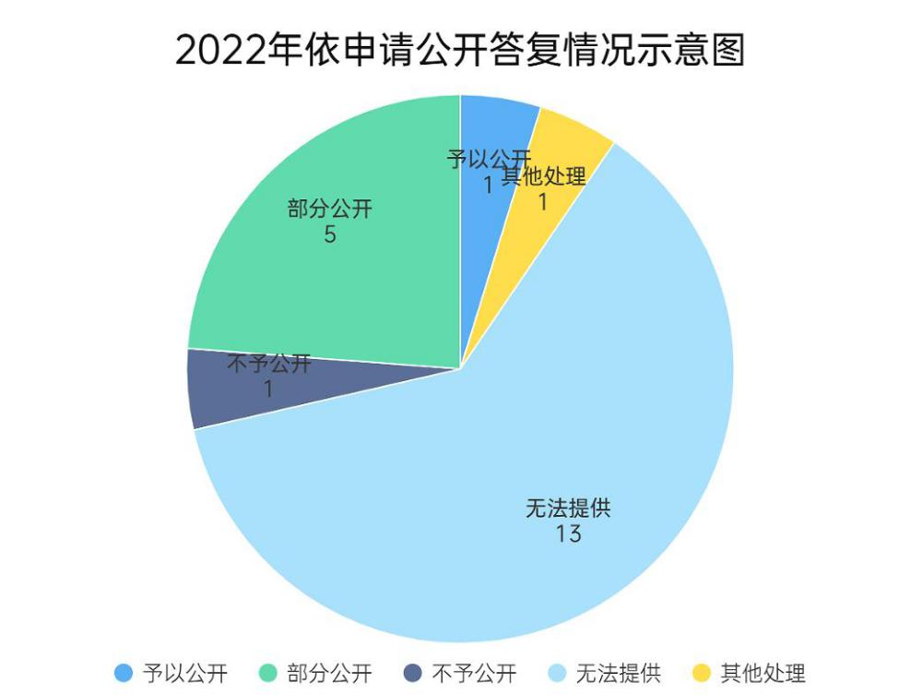**县政府办公室切实强化领导、健全制度、抓好监督、规范程序，平稳、有序推进政府信息依申请公开工作。2022共收到依申请政府信息公开21件，其中在线申请4件、信函邮寄申请16件、当面提交1件，均严格按照规定时间、规范格式予以答复，结转下年度继续办理0件。因政府信息公开申请被行政复议案件共0件；因政府信息公开申请被行政诉讼案件共0件。**

**（三）政府信息管理情况**

**一是做好行政规范性文件公开，2022年，县政府办公室集中规范公开现行有效行政规范性文件3件，截至目前，集中公开现行有效行政规范性文件11件。二是严格落实“三审”制度，加强对政府信息发布的审核和管理，确保“上网信息不涉密，涉密信息不上网”。三是切实加强日常监管，对政府网站、政务新媒体内容及更新情况进行实时动态检测，确保政府信息发布的准确性、时效性。**

**（四）政府信息公开平台建设情况**

**一是做好全县政府信息公开指南更新工作。按照上级要求，指导各部门、各镇街更新修订政府信息公开指南，为群众依法获取政府信息提供便利。二是动态调整各部门、各镇（街）的基层政务公开标准目录。坚持每月进行专栏检查，对公开不规范、不及时等情况立查立改。**

**（五）政府信息公开监督保障情况**

**一是加强业务指导，积极开展政务公开交流培训，不断提高基层政务公开工作人员能力和水平。今年组织开展政府信息公开工作年度报告编制和发布专题培训会、政务公开工作推进会暨业务培训会。二是加大考核力度，将政务公开工作纳入年度目标绩效考核，建立健全信息公开监督考核和责任追究制度，压实压紧工作责任，推动政务公开工作提质见效。**

**二、主动公开政府信息情况**

|  |  |  |  |
| --- | --- | --- | --- |
| **第二十条第（一）项** | | | |
| **信息内容** | **本年制发件数** | **本年废止件数** | **现行有效件数** |
| **规章** | **0** | **0** | **0** |
| **行政规范性文件** | **1** | **0** | **4** |
| **第二十条第（五）项** | | | |
| **信息内容** | **本年处理决定数量** | | |
| **行政许可** | **0** | | |
| **第二十条第（六）项** | | | |
| **信息内容** | **本年处理决定数量** | | |
| **行政处罚** | **0** | | |
| **行政强制** | **0** | | |
| **第二十条第（八）项** | | | |
| **信息内容** | **本年收费金额（单位：万元）** | | |
| **行政事业性收费** | **0** | | |

**三、收到和处理政府信息公开申请情况**

|  |  |  |  |  |  |  |  |  |  |
| --- | --- | --- | --- | --- | --- | --- | --- | --- | --- |
| **（本列数据的勾稽关系为：第一项加第二项之和，等于第三项加第四项之和）** | | | **申请人情况** | | | | | | |
| **自然人** | **法人或其他组织** | | | | | **总计** |
| **商业**  **企业** | **科研**  **机构** | **社会公益组织** | **法律服务机构** | **其他** |
| **一、本年新收政府信息公开申请数量** | | | **20** | **1** | **0** | **0** | **0** | **0** | **21** |
| **二、上年结转政府信息公开申请数量** | | | **0** | **0** | **0** | **0** | **0** | **0** | **0** |
| **三、本年度办理结果** | **（一）予以公开** | | **1** | **0** | **0** | **0** | **0** | **0** | **1** |
| **（二）部分公开（区分处理的，只计这一情形，不计其他情形）** | | **5** | **0** | **0** | **0** | **0** | **0** | **5** |
| **（三）不予公开** | **1.属于国家秘密** | **0** | **0** | **0** | **0** | **0** | **0** | **0** |
| **2.其他法律行政法规禁止公开** | **0** | **0** | **0** | **0** | **0** | **0** | **0** |
| **3.危及“三安全一稳定”** | **0** | **0** | **0** | **0** | **0** | **0** | **0** |
| **4.保护第三方合法权益** | **0** | **0** | **0** | **0** | **0** | **0** | **0** |
| **5.属于三类内部事务信息** | **0** | **0** | **0** | **0** | **0** | **0** | **0** |
| **6.属于四类过程性信息** | **0** | **0** | **0** | **0** | **0** | **0** | **0** |
| **7.属于行政执法案卷** | **0** | **0** | **0** | **0** | **0** | **0** | **0** |
| **8.属于行政查询事项** | **1** | **0** | **0** | **0** | **0** | **0** | **1** |
| **（四）无法提供** | **1.本机关不掌握相关政府信息** | **12** | **1** | **0** | **0** | **0** | **0** | **13** |
| **2.没有现成信息需要另行制作** | **0** | **0** | **0** | **0** | **0** | **0** | **0** |
| **3.补正后申请内容仍不明确** | **0** | **0** | **0** | **0** | **0** | **0** | **0** |
|  | **（五）不予处理** | **1.信访举报投诉类申请** | **0** | **0** | **0** | **0** | **0** | **0** | **0** |
| **2.重复申请** | **0** | **0** | **0** | **0** | **0** | **0** | **0** |
| **3.要求提供公开出版物** | **0** | **0** | **0** | **0** | **0** | **0** | **0** |
| **4.无正当理由大量反复申请** | **0** | **0** | **0** | **0** | **0** | **0** | **0** |
| **5.要求行政机关确认或重新出具已获取信息** | **0** | **0** | **0** | **0** | **0** | **0** | **0** |
| **（六）其他处理** | **1.申请人无正当理由逾期不补正、行政机关不再处理其政府信息公开申请** | **1** | **0** | **0** | **0** | **0** | **0** | **1** |
| **2.申请人逾期未按收费通知要求缴纳费用、行政机关不再处理其政府信息公开申请** | **0** | **0** | **0** | **0** | **0** | **0** | **0** |
| **3.其他** | **0** | **0** | **0** | **0** | **0** | **0** | **0** |
| **（七）总计** | | **20** | **0** | **0** | **0** | **0** | **0** | **21** |
| **四、结转下年度继续办理** | | | **0** | **0** | **0** | **0** | **0** | **0** | **0** |

**四、政府信息公开行政复议、行政诉讼情况**

|  |  |  |  |  |  |  |  |  |  |  |  |  |  |  |
| --- | --- | --- | --- | --- | --- | --- | --- | --- | --- | --- | --- | --- | --- | --- |
| **行政复议** | | | | | **行政诉讼** | | | | | | | | | |
| **结果维持** | **结果**  **纠正** | **其他 结果** | **尚未 审结** | **总计** | **未经复议直接起诉** | | | | | **复议后起诉** | | | | |
| **结果 维持** | **结果 纠正** | **其他 结果** | **尚未 审结** | **总计** | **结果 维持** | **结果 纠正** | **其他 结果** | **尚未 审结** | **总计** |
| **0** | **0** | **0** | **0** | **0** | **0** | **0** | **0** | **0** | **0** | **0** | **0** | **0** | **0** | **0** |

**五、存在的主要问题及改进情况**

**县政府办公室政府信息公开工作取得一定成效，但仍存在还存在信息公开内容不全面，政策解读不深、质量不高等问题。**

**采取的改进措施：一是持续做好政务公开基础工作。切实加强基础工作，对标先进县区，认真总结工作经验。注重对政策背景、出台目的、重要举措等方面的实质性解读，着力解决政务公开内容质量不高、解读形式单一等问题，不断提高政务公开工作质量和水平。二是加强培训提升政务公开业务水平。加强重点工作调度，根据工作人员的业务水平进行一对一针对性培训，全面提高各政务公开工作人员业务能力，保障全县政务公开工作平稳高效运行。**

**六、其他需要报告的事项**

**（一）依据《政府信息公开信息处理费管理办法》，嘉祥县人民政府办公室2022年没有收取信息处理费情况。**

**（二）落实上级年度政务公开工作要点情况。一是严格落实2022年度济宁市政务公开工作要点，制定印发了《2022年嘉祥县政务公开工作任务分解表》，对全年信息公开工作进行安排部署。二是扎实开展基层政务公开标准化规范化建设。按照省、市工作要求，组织相关部门对照26个试点领域和新增领域的基层政务公开标准指引，由26个领域优化为31个领域，对照目录标准对各领域的指引标准进行了调整。以县政府门户网站为主渠道，进一步强化措施，狠抓落实，指导相关单位和部门及时发布政务信息，不断推进政务公开工作提质增效。**

**（三）2022年，嘉祥县人民政府办公室未承办人大代表建议和政协委员提案。**

**（四）为深入推进政务公开工作,提高全县政务公开工作水平，县政府办公室制定了《政务公开考核细则》，对各单位主动公开、依申请公开、群众互动交流、创新工作、材料报送等工作情况进行量化赋分。**